南 加 州 中 文 學 校 聯 合 會
Southern California Council of Chinese Schools

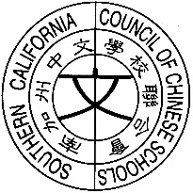
2017年洛杉磯地區漢字文化節
表演申請報名表

申請學校 | 表演內容概述

表演申請報名請於1月31日前，email給
顏綠新 CindyChen@zencon.com

並請在Subject上註明貴校名稱，謝 謝！

